**TRƯỜNG ĐẠI HỌC CÔNG NGHỆ GIAO THÔNG VẬN TẢI**

**KHOA CÔNG NGHỆ THÔNG TIN**

**---- o0o ----**



**BÁO CÁO BÀI TẬP NHÓM**

**MÔN HỌC: PHÂN TÍCH VÀ THIẾT KẾ HỆ THỐNG THÔNG TIN**

**ĐỀ TÀI: QUẢN LÝ NHÀ SÁCH**

**GIẢNG VIÊN HƯỚNG DẪN: Ts. Nguyễn Thị Kim Huệ**

|  |  |
| --- | --- |
| **NHÓM SỐ 1 :** | **Hoàng Anh Tiến**  **Vũ Mạnh Chiến**  **Nguyễn Chí Hải Anh**  **Trần Đức Hiển**  **Nguyễn Hà Thành** |
| **Lớp : 72DCHT21** |  |
|  |  |

**HÀ NỘI - 2023**

**PHẦN I :** **khảo sát hệ thống**

**1. Giới thiệu đơn vị khảo sát**

**Đơn vị khảo sát: Nhà sách Tiến Thọ**

**Địa chỉ:** 424 Nguyễn Trãi, Thanh Xuân, Hà Nội

**Thành lập:** ngày 25 tháng 6 năm 2021

**Quy mô:** được thiết kế nổi bật trên diện tích hơn 30m2 (gồm khu trưng bày các mặt hàng, khu vui chơi, bộ phận nhân viên tư vấn và thanh toán ).

**2. KHẢO SÁT CỬA HÀNG**

**3.1. Các thể loạI mặt hàng**

Các thể loạI sách như: Chính trị – pháp luật, Khoa học công nghệ – Kinh tế, Văn hóa xã hội – Lịch sử, Văn học nghệ thuật, Giáo trình, Truyện, tiểu thuyết, Tâm lý, tâm linh, tôn giáo, Sách thiếu nhi … và nhiều thể loại sách khác nữa, đồ dùng học tập, đồ chơi trẻ em, quần áo

**3.2. Phương thức bán hàng**

Bán lẻ, báo giá đúng trước cho khách hàng.

Khi đến trực tiếp tại hiệu sách, hàng khách hàng sẽ được đọc trước qua sách và sẽ được giớI thiệu qua các cuốn sách nổi tiếng của các tác giả.

**3.3. Phương thức thanh toán**

Thanh toán ngay: Khách hàng có thể thanh toán bằng tiền mặt tại cửa hàng hoặc dùng thẻ thanh toán.

Chuyển khoản cho tài khoản cửa hàng trước khi nhận điện thoại.

**3.4. Các dịch vụ**

- Các dịch vụ ưu đãi giảm giá, quà tặng khách hàng khi mua sách.

- Dịch vụ quay thưởng khi khách hàng mua sách tiếp tại cửa hàng vào các ngày lễ hoặc sự kiện kỉ niệm của hiệu sách.

- Dịch vụ thuê sách theo giờ, ngày.

**3.4. Tổ chức quản lý hoạt động**

Nghiên cứu thị trường mục tiêu và phân tích các đối thủ cạnh tranh. Từ đó tìm hiểu các khách hàng tiềm năng và duy trì quan hệ với các hành khách đã có.

Ban kinh doanh tối đa hóa doanh thu từ tất cả các mặt hàng và dịch vụ vui choi. Tổ chức, điều hành, hướng dẫn, hỗ trợ, vận hành và phát triển hệ thống các sàn kinh doanh bán hàng và bộ phận marketing hiệu quà

Nhân viên bán hàng(tiếp thị): trực tiếp tiếp thị vào thị trường mới đồng thời giữ được thị trường cũ, tìm kiếm khách hàng tiềm năng cho cửa hàng.

**3.5. Khảo sát**

**3.5.1. Hình thức khảo sát:**

**Phỏng vấn**

**Quan sát hiện trường**

**Nghiên cứu tài liệu**

**3.5.2. Đối tượng khảo sát:**

Nhân viên bán hàng: Nguyễn Hà Thành

Người quản lý: Trần Đức Hiển

**\* Phỏng vấn nhân viên bán hàng.**

Ngày phỏng vấn: 8h30 ngày 02/03/2023

Nội dung phỏng vấn: Nghiệp vụ và công việc của nhân viên bán hàng

Các câu hỏi dự kiến như sau:

|  |  |  |  |
| --- | --- | --- | --- |
| **STT** | **Câu hỏi** | **Câu trả lời của nhân viên** | **Ghi chú** |
| 1 | **Câu hỏi 1:** Các sản phẩm sách được bày bán tại của hàng ? | Gồm các sách giáo khoa, Sách bài tập nâng cao dành cho Tiểu Học, Trung Học, Trung Học Phổ Thông.  Các truyện tranh dành cho thiếu nhi.  Những cuốn sách đọc tâm lý, kinh tế, kĩ năng sống, phát triển bản thân,…. | Những cuốn sách mới được nhập về bản mới nhất sẽ được bày bán và trưng bày để khách hàng khi vào hiệu sách sẽ biết đến. |
| 2 | **Câu hỏi 2:** Khách hàng sẽ được hướng dẫn gì về các dịch vụ và chương trình khuyến mại của hiệu sách? | Đến những dịp ngày lễ đặc biệt như ngày 21/4 (Ngày sách và văn hóa đọc Việt Nam) hằng năm sẽ có những ưu đãi và giảm giá cho khách hàng và nhân dịp kỉ niệm thành lập hiệu sách.. | Nhân viên bán hàng sẽ quảng cáo và giới thiệu chương trình này trong khi mỗi thanh toán hoặc những dịp gần những ngày có ưu đãi.. |
| 3 | **Câu hỏi 3:** Quy trình thanh toán khi khách mua sách tại hiệu ? | Tiền Mặt, Quẹt thẻ, Quét mã thông qua các ví điện tử. |  |

**\* Phỏng vấn người quản lý**

**Ngày phỏng vấn:**  15h00 ngày 2/03/2023

Người được phỏng vấn: Trần Đức Hiển

Các câu hỏi dự kiến:

|  |  |  |  |
| --- | --- | --- | --- |
| **STT** | **Câu hỏi** | **Câu trả lời của người quản lý** | **Ghi chú** |
| 1 | **Câu hỏi 1:** các nhà cung cấp cho hiệu sách ? | NXB Kim Đồng, nhà sách FAHASA , nhà xuất bản Hội nhà Văn | NXB : Nhà Xuất Bản |
| 2 | **Câu hỏi 2:** Các bộ sách nào được bán chạy nhất ? | Thường các bộ sách sẽ tuỳ theo từng quý và sự kiện  Giai đoạn đầu năm : sách giáo khoa và những tài liệu thường được bán chạy nhất  Giai đoạn thứ 2 : giai đoại của những sách chia sẻ của các chuyên gia  Giai đoạn thứ 3 : ( hè ) sự bùng nổ của các dòng truyện tranh , sách đồ ăn và tư liệu tin học  Giai đoạn cuối : ( thu đông ) khoảng này tất cả các bộ sách đang ở mức bão hoà | Giai đoạn tính theo 3 tháng 1 trong năm |
| 3 | **Câu hỏi 3:** Các thủ tục khi mua sách ? | KH chọn sách mình mong muốn  Đến trực tiếp quầy thanh toán và giao dịch dưới sự hướng nhẫn của nhân viên |  |
| 4 | **Câu hỏi 4:** Các phương tiện thanh toán qua mạng ? | Momo , zalo pay , shopee pay ,… và liên các ngân hàng |  |
| 5 | **Câu hỏi 5:** Hệ thống nào giúp người quản trị , nhân viên cập nhật thông tin nhanh chóng | Kiot việt  Sapo  MshopKeeper |  |
| 6 | **Câu hỏi 6 :** Bộ phận chăm sóc KH | Sau khi thanh toán tại quầy nhân viên sẽ hỗ trợ KH lập tài khoản thành viên để nhân ưu đãi và trao đổi các vấn đề qua APP |  |

**3. CÁC CHỨC NĂNG DỰ KIẾN CỦA HỆ THỐNG**

**Hệ thống bán hàng dự kiến gồm các chức năng sau đây:**

**Chức năng 1: Quản lý thông tin khách hàng bao gồm:**

+ Thêm mới thông tin khách hàng khi có khách hàng mới, thay đổi sửa chữa thông tin khách hàng.

+ Thông tin khách hàng bao gồm: mã khách hàng, họ tên, địa chỉ, số điện thoại, email, ...

+ Quản lý mã khách hàng với nhiều dữ liệu như đã mua bao nhiêu sách tổng chi tiêu của mã khác hàng đó, những sách đã và đang mượn, kì hạn mượn sách.

**Chức năng 2: Quản lý thông tin hàng hóa**

+ Thêm mới khi nhập các đầu sách mới về, sửa thông tin sai lệch về các đầu sách nếu cần.

+ Thêm mới khi nhập các mặt hàng mới về dụng cụ phụ vu việc học cho học sinh sinh viên và các dụng cụ công sở.

+ Thông tin hàng hóa gồm: mã hàng, tên hàng, mô tả hàng hóa, thông tin bảo hành, số lượng còn lại.

**Chức năng 3: Quản lý thông tin nhà cung cấp sách**

Thông tin nhà cung cấp luôn được cập nhập mới nhất.

Thông tin các chính sách mua bán, bảo hành mới nhất đến từ nhà cung cấp sách.

**Chức năng 4: Quản lý nhân viên bao gồm:**

+ Thêm mới nhân viên khi có nhân viên mới đồng thời cho phép chỉnh sửa, xóa các nhân viên cũ.

+ Thông tin nhân viên gồm: mã nhân viên, tên nhân viên, địa chỉ, số điện thoại, tuổi, giới tính, bộ phận làm việc.

**Chức năng 5: Quản lý bán sách và các mặt hàng khác**

+ Khi khách hàng mua hàng, nhân viên tư vấn tư vấn các loại sách và mặt hàng, nếu mặt hàng khách yêu cầu không có hoặc đã hết tại cửa hàng đưa ra thông báo từ chối bán hàng.

**Chức năng 6: Quản lý nhập sách và các mặt hàng khác**

+ Kiểm tra hàng trước khi nhập vào kho.

+ Kiểm tra đầy đủ các lô sách khi nhập, kiểm tra về chất lượng sách.

+ Nhập đầy đủ thông tin trong phiếu nhập hàng.

**Chức năng 7: Báo cáo thống kê.**

+ Thống kê doanh thu, hoạt động của cửa hàng theo từng tuần, quý, năm.

+ Thống kê số nhân viên tại nhà sachS.

## * Phát biểu bài toán

Nhà sách cần phải xây dựng một hệ thống bán sách trực tuyến tiến tiến và dễ tiếp cận với người đọc hơn trong thời đại 4.0 này.

Hoạt động của hệ thống được xây dựng đảm bảo các yêu cầu sau:

**Đối tượng là Khách hàng:**

Khách hàng khi tìm kiếm thông tin về các loại sách và đầu sách một cách dễ dàng và nhanh chóng bằng cách cung cấp thông tin về sách hoặc đầu sách thông qua nền tảng bán hàng trực tuyến .

Sau khi tìm thấy sách, khách hàng có thể xem thông tin chi tiết về sách ví dụ như nội dung sách và có thể đọc thử một đoạn hoặc nội dung và lợi ích sách mang lại.

Khi mua sản phẩm khách hàng phải cung cấp đầy đủ thông tin : Họ tên, ngày sinh, địa chỉ, số điện thoại, ....

Khi mua sách khách hàng sẽ được hướng dẫn về các dịch vụ của cửa hàng như chính sách bảo hành, các chương tình khuyến mại của cửa hàng.

Khi thanh toán khách hàng sẽ được lựa chọn phương thức thanh toán sao cho phù hợp với từng người nhất nhất như: Trả bằng tiền mặt, trả qua thẻ ngân hàng.

**Đối với nhân viên bán hàng:**

Luôn có nhiệm vụ tư vấn và phục vụ khách hành tận tình cho khách hàng.

Có trắc nhiệm tư vấn cho khách hàng về các mặt hàng khác như là đồ lưu niệm, dụng cụ học tập của tất cả các bậc học và dụng cụ văn phòng.

Hỗ trợ khách hàng về dịch vụ thuê sách và các chính sách của nhà sách.

Hỗ trợ khách hàng về các dịch vụ và chính sách của nhà sách bảo đảm lợi ích của khách hàng.

Nhập thông tin cá nhân cho khách hàng.

Hỗ trợ thanh toán cho khách hàng.

Báo cáo thông kê về lượng sách đã bán và đưa ra thông kê chi tiết về các đầu sách được ưa chuộng và các đầu sách khó bán, cùng với đó là những sản phẩm liên quan về sách dành cho học sinh.

**Đối với người quản lý**

Quản lý nhập và bán sách và các sản phẩm của cửa hàng

Người quản lý phải nắm được tình hình mua bán, doanh thu của cửa hàng, việc thống kê được thực hàng tháng cũng có thể bất kì khi nào.

Người quản lý phải có trặc nhiệm về hoạt động của nhà sách, nếu doanh thu suỵt giảm thì cần phải đưa ra phương pháp và chiến lượng thực sự hiệu quả để trách cho nhà sách rơi vào trường hợp xấu.

Quản lý thông tin của các nhân viên trong cửa hàng.

Ghi nhận và giải quyết các yêu cầu của khách hàng.

**Phần II : CÁC BIỂU ĐỒ**

**1: BIỂU ĐỒ USE CASE**

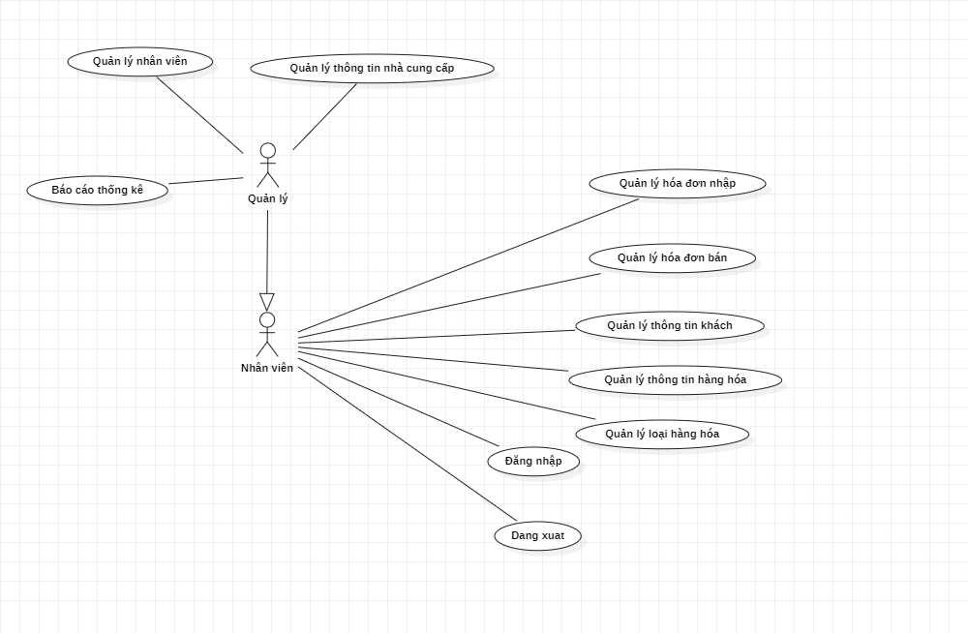

* Đặc tả đăng nhập/đăng xuất

|  |  |
| --- | --- |
| **Tên UC** | **Đăng nhập / đăng xuất** |
| Tác nhân | Quản Lý , Nhân viên |
| Tiền điều kiện | Người dùng có tài khoản và đăng nhập thành công. |
| Mục đích | Xác thực người dùng / thoát hệ thống. |
| Dòng sự kiện chính | 1. Người dùng đăng nhập vào hệ thống 2. Hệ thống Hiển thị form đăng nhập 3. Người dùng Nhập vào “tên đang nhập” và “mật khẩu” của người đùng . 4. Hệ thống kiểm tra và xác nhận thông tin đăng nhập. 5. Hệ thống đồng thời kiểm tra quyền hạn của chủ tài khoản (ví dụ: tài khoản của quản lý, tài khoản của nhân viên) . 6. Hệ thống Hiển thị form Trang chủ giao diện chính của hệ thống. 7. Người dùng Khi không sử dụng thì chọn “đăng xuất” ở trên màn hình để trở lại form đăng nhập. 8. Kết thúc Usacase |
| Luồng sự kiện phụ | Nếu người nhập nhập sai tên đăng nhập hoặc mật khẩu thì hệ thống báo trên messengerbox cho người dùng biết và yêu cầu người dùng nhập lại tài khoản và mật khẩu. |
| Hậu điều kiện | 1. Trong trường hợp đăng nhập thành công : Hệ thống sẽ hiển thị form trang chủ, người dùng có thể sử dụng theo đúng quyền hạn của mình. 2. Trường hợp không đăng nhập thành công thì hệ thống yêu cầu nhập lại tên đăng nhập và mật khẩu. 3. Khi ấn vào “đăng xuẩt” hệ thông đưa người dùng về form đăng nhập. |

**Đặc tả Quản lý thông tin nhân viên**

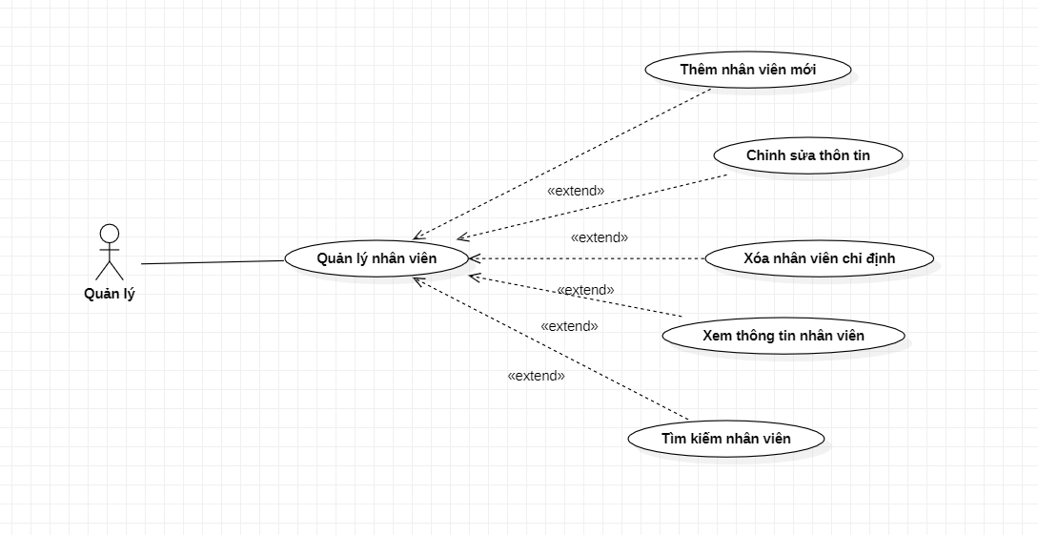

* Đặc tả Thêm nhân viên

|  |  |
| --- | --- |
| **Tên UC** | **Thêm nhân viên** |
| Tác nhân | Quản Lý |
| Tiền điều kiện | Người dùng có tải khoản và thuộc lớp đối tượng là quản lý. |
| Mục đích | Thêm nhân viên mới. |
| Dòng sự kiện chính | 1. Người dùng Chọn quản lý nhân viên từ trang chủ. 2. Hệ thống hiển thị Quản lý nhân viên. 3. Người dùng chọn thêm nhân viên. 4. Hệ thống hiển thị form thêm nhân viên. 5. Người dùng nhập vào các thông tin cá nhân của nhân viên mới : “Tên , tuổi, địa chỉ thường chú, CCCD, giới tính”. |
| Luồng sự kiện phụ | 1. Người dùng nhập trùng thông tin của mã CCCD -> Hệ thống gửi thông báo lỗi. 2. Người dùng nhập lại thông tin lỗi. |
| Hậu sự kiện | 1. Người dùng chọn “lưu”. 2. Hệ thống gửi thông báo “thêm mới nhân viên thành công”. 3. Kết thúc Usecase |

* Đặc tả chỉnh sửa thông tin nhân viên

|  |  |
| --- | --- |
| **Tên UC** | **Sửa thông tin nhân viên** |
| Tác nhân | Quản Lý |
| Tiền điều kiện | Người dùng có tải khoản và thuộc lớp đối tượng là quản lý. |
| Mục đích | Chỉnh sửa thông tin nhân viên. |
| Dòng sự kiện chính | 1. Người dùng chọn quản lý nhân viên từ trang chủ. 2. Hệ thống hiển thị form Quản lý nhân viên. 3. Người dùng gõ thông tin tìm kiếm vào ô tìm kiếm. 4. Hệ thống kiểm tra và Hiển thị ra nhân viên tương ứng. 5. Người dùng chọn “sửa” tại nhân viên cần sửa. 6. Hệ thống Hiển thị ra form sửa nhân viên. 7. Người dùng sửa lại các thông tin cần sửa của nhân viên. |
| Luồng sự kiện phụ | 1. Người dùng nhập thiếu hoặc nhập trùng thông tin của mã CCCD -> Hệ thống gửi thông báo lỗi. 2. Người dùng nhập lại thông tin lỗi. |
| Hậu điều kiện | 1. Người dùng chọn “Lưu”. 2. Hệ thống gửi thông báo sửa thành công. 3. Kết thúc Usecase. |

* Đặc tả tìm kiếm nhân viên

|  |  |
| --- | --- |
| **Tên UC** | **Tìm kiếm nhân viên** |
| Tác nhân | Quản Lý |
| Tiền điều kiện | Người dùng có tải khoản và thuộc lớp đối tượng là quản lý. |
| Mục đích | Tìm kiếm nhân viên |
| Dòng sự kiện chính | 1. Người dùng chọn quản lý nhân viên từ trang chủ. 2. Hệ thống hiển thị form Quản lý nhân viên. 3. Người dùng gõ thông tin tìm kiếm vào ô tìm kiếm. |
| Luồng sự kiện phụ |  |
| Hậu điều kiện | 1. Hệ thống kiểm tra và Hiển thị ra các nhân viên tương ứng trên form Quản lý nhân viên. 2. Kết thúc Usecase |

* Đặc tả Xóa nhân viên.

|  |  |
| --- | --- |
| **Tên UC** | **Xóa nhân viên chỉ định** |
| Tác nhân | Quản Lý |
| Tiền điều kiện | Người dùng có tải khoản và thuộc lớp đối tượng là quản lý. |
| Mục đích | Chỉnh sửa thông tin nhân viên. |
| Dòng sự kiện chính | 1. Người dùng chọn quản lý nhân viên từ trang chủ. 2. Hệ thống hiển thị form Quản lý nhân viên. 3. Người dùng gõ thông tin tìm kiếm vào ô tìm kiếm. 4. Hệ thống kiểm tra và Hiển thị ra nhân viên tương ứng. 5. Người dùng chọn vào nhân viên cần xóa và chọn “xóa”. 6. Hệ thống gửi thông báo xác nhận xóa nhân viên “Xóa” và “Quay lại”. |
| Luồng sự kiện phụ | 1. Người dùng chọn “Quay lại” ở thông báo xác nhận xóa. 2. Hệ thống hiển thị lại các nhân viên thuộc kết quả đã tìm kiếm. |
| Hậu điều kiện | 1. Người dùng chọn “Xóa” để xác nhận xóa nhân viên chỉ định. 2. Hệ thống gửi thông báo “Xóa nhân viên thành công”. 3. Kết thúc Usecase |

* Đặc tả Xem thông tin nhân viên

|  |  |
| --- | --- |
| **Tên UC** | **Xem thông tin nhân viên** |
| Tác nhân | Quản Lý |
| Tiền điều kiện | Người dùng có tải khoản và thuộc lớp đối tượng là quản lý. |
| Mục đích | Xem thông tin nhân viên. |
| Dòng sự kiện chính | 1. Người dùng chọn quản lý nhân viên từ trang chủ. 2. Hệ thống hiển thị form Quản lý nhân viên. 3. Người dùng gõ thông tin tìm kiếm vào ô tìm kiếm. 4. Hệ thống kiểm tra và Hiển thị ra các nhân viên có thuộc tính tương ứng trên form Quản lý nhân viên. |
| Luồng sự kiện phụ |  |
| Hậu điều kiện | 1. Người dùng chọn vào nhân viên cần xem thông tin. 2. Hệ thống hiển thị thông tin chi tiết nhân viên cần xem. 3. Kết thúc Usecase |

**2: BIỂU ĐỒ CLASS**